ESG投資に関する調査・研究

1. はじめに

・なんでESGにしたのか

1. ESG投資の概要
   1. ESG投資の概要と背景

ESGとは環境（Environment）、社会(Social)、ガバナンス（governance）の3つの頭文字をとったものであり、例えばEとして温暖化対策、Sとして働きやすさ、Gとして取締役の構成等を示す。ESGを考慮した投資をESG投資と言い、近年関心が高まっている。

ESG投資は2006年に国際連合が策定した責任投資原則（PRI）の中で初めて提唱された後、注目を集めてきた。PRIの内容は図 1の通りであり、初めの3つの原則でESGについて言及している。

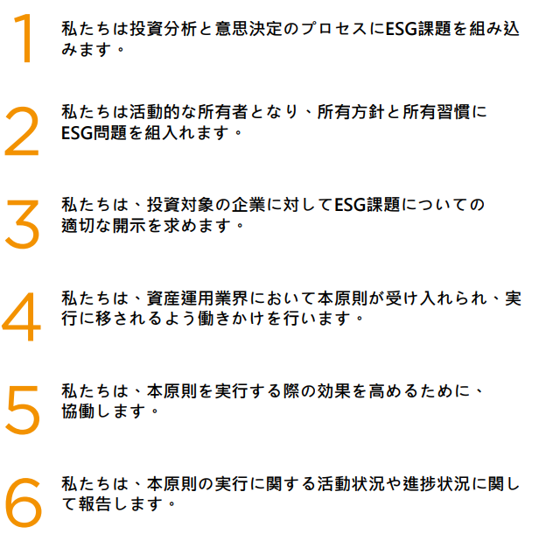

図 1　PRI原則

ESGへの関心が高まった理由としては気候変動やSDGｓ等を背景としたE関連の動きとG関連の取り組みの進展がとなっている。以下に主な理由について記載する。

1. コーポレートガバナンスの重視
   * アベノミクスのもと実施されたコーポレートガバナンスを重視した政策が海外投資家の評価を得た。
   * 2015年には金融庁・東京証券取引所が上場企業を対象として「コーポレートガバナンス・コード」を策定した。
2. スチュワードシップ・コードへの明記

* 2017年「責任のある機関投資家の諸原則（日本版スチュワードシップ・コード）」[1]の改訂版でESG要素の考慮が明記された。

1. GPIF（年金積立金管理運用独立行政法人）によるESG指標の採用

* 2015年にGPIFがPRIに署名し、2017年7月には運用に際して「ESG指数」[2]を採用する事を表明。
* 2017年10月には投資運用原則を改正し、全ての資産でESG要素を考慮した投資を進める事を表明。

1. SDGsに対する意識の高まり

* GPIFによると企業がSDGsに取り組み、このような企業に投資する事がESG投資であるとしている。
* 2015年9月には国連加盟193ヵ国すべてがSDGsに合意・採択

1. 気候関連財務情報開示タスクフォース提言等

* 金融安定化理事会によって設置された民間主体で構成されたタスクフォース
  1. ESG指標の種類
* 「ESG開示スコア」「ESGスコア」の意味
* スコアの種類と特徴・取得可能かどうか
  1. 代表的な投資手法
* 代表的な投資手法の説明（ネガティブ・スクリーニング等）
* 投資対象について
  1. 投資パフォーマンス
* 投資パフォーマンスがポジ化根がか
* 計測手法
  1. 既存研究（AMUNDIにつなげる）

【参考文献】

1. 英国の動きなどを背景として2014年に我が国でも策定されたものであり、持続的な企業価値向上に向けた機関投資家と企業を対話を求める方針。
2. 2020年3月末時点でGPIFが歳よしている指数は以下の5つの指数である。

   FTSE Blossom Japan Index

   MSCIジャパンESGセレクト･リーダーズ指数

   MSCI日本株女性活躍指数

   S&P/JPXカーボン・エフィシェント指数

   S&Pグローバル大中型株カーボン・エフィシェント指数（除く日本）